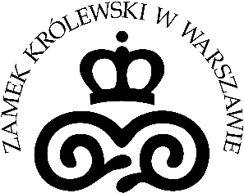
Uczymy po królewsku
oferta edukacyjna 2021 – 2022

Stacjonarnie i online, dla przedszkoli, szkół, rodzin z dziećmi i dorosłych. Kreatywne warsztaty i ciekawe wykłady, koncerty, lekcje i przedstawienia teatralne. Edukacja
w Zamku w nowej, ekscytującej odsłonie – duża porcja wiedzy i tylko dobre emocje.
Nasze propozycje dla przedszkoli i szkół to przede wszystkim Twoja najpiękniejsza lekcja historii – zajęcia stacjonarne w przestrzeni muzeum oraz Królewska szkoła on-line - lekcje dostępne
na platformie zoom.
Kolejna nasza propozycja skierowana do młodzieży to Wolontariat junior. Projekt ma umożliwić uczestnikom poznanie naszego muzeum od strony niedostępnej dla zwiedzających oraz pozyskanie przez nich umiejętności kontaktów interpersonalnych we współpracy z muzealnikami
i zwiedzającymi Zamek.
Młodzież przygotowującą się do egzaminu dojrzałości zapraszamy od października na bezpłatne wykłady online. Cykl Zamek dla maturzystów pomoże im w uporządkowaniu i przyswojeniu wiedzy na temat wybranych epok i zjawisk społeczno-kulturalnych.
Ciekawie przedstawia się oferta skierowana do dzieci i rodzin z dziećmi. Nie zabraknie w niej kolejnych edycji cieszących się niesłabnącym zainteresowaniem programów Zamkowej Akademii Młodego Eksploratora i Szlakiem Orientalnych Opowieści. Pierwsza, to całoroczny projekt o charakterze plastyczno-historycznym, przygotowany dla dzieci w wieku 7-12 lat, druga – skierowana do rodzin z dziećmi w wieku 5-10 lat – to kameralne spektakle na motywach Klechd sezamowych Bolesława Leśmiana, z udziałem aktorów Teatru Lalka. Tłem dla nich będzie ekspozycja wschodnich kobierców w pałacu Pod Blachą. Mamy też propozycję dla rodziców dzieci do lat 2. Z maluszkiem w Zamku, która pozwoli im, z dzieckiem u boku, poznać Zamek i zgromadzone w nim dzieła sztuki.
Oczywiście zadbaliśmy także o atrakcyjny program dla dorosłych i seniorów. Wykłady monograficzne z historii sztuki, mają już grono swoich wiernych fanów, które z pewnością w tym roku się powiększy. Pasjonaci poszukujący formy warsztatowej skorzystają z cyklu W królewskiej malarni i w praktyce zapoznają się z technikami artystycznymi. Miłośnicy dzieł sztuki na naszej ekspozycji, w ramach programu Godzina ze sztuką, dowiedzą się o nich jeszcze więcej.
Po wakacjach wracamy z wykładami stacjonarnymi dla słuchaczy Uniwersytetów Trzeciego Wieku oraz z webinariami dla nauczycieli.
I. PRZEDSZKOLA I SZKOŁY
- Twoja najpiękniejsza lekcja historii

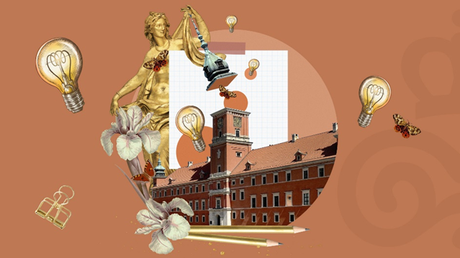

W trakcie lekcji muzealnych odbywających się na ekspozycji Zamku Królewskiego w Warszawie, kluczowym elementem jest bezpośredni kontakt uczniów z dziełami sztuki oraz z wnętrzami związanymi z historią Polski.
Wybranym zajęciom towarzyszą przedstawienia teatralne i pokazy filmów. W ofercie Zamku łącznie jest 50 tematów lekcji i warsztatów dostoswanych do obowiązującej podstawy programowej, dla wszystkich etapów edukacji szkolnej.
Zajęcia są realizowane przez cały rok szkolny na podstawie przysłanych formularzy zgłoszeń.
Lekcje można zamawiać w ramach programów: Poznaj Polskę oraz Klasa w Warszawie, Warszawa
z klasą (z wyłączeniem lekcji z przedstawieniami).
Koszt zajęć:
- lekcje i warsztaty w j. polskim – 200 zł od klasy,
- lekcje w j. angielskim – 250 zł od klasy,
- lekcje połączone ze spektaklem teatralnym/koncertem – 20 zł od osoby.
Więcej informacji: Paulina Jasny tel. 22 35 55 114, e-mail pjasny@zamek-krolewski.pl; Tomasz Drapała tel. 22 35 55 105, e-mail tdrapala@zamek-krolewski.pl.

- Królewska szkoła on-line

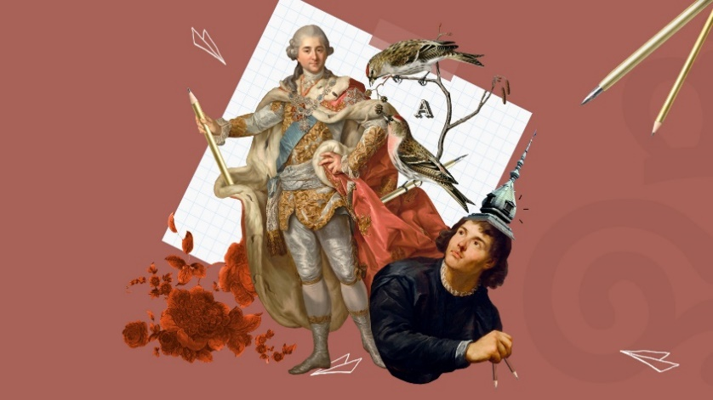

Lekcje prowadzone przez edukatorów na żywo na platformie zoom. Przy wykorzystaniu nowoczesnego narzędzia, prowadzący zwracają uwagę na detale dzieł sztuki, pozwalają zobaczyć
z bliska wybrane zabytki. Zajęcia wyzwalają kreatywność, pogłębiają świadomość i ekspresję kulturalną uczestników. Do wyboru 23 tematy.
Zajęcia są realizowane przez cały rok szkolny na podstawie przysłanych formularzy zgłoszeń.
Koszt zajęć: 120 zł od klasy.
Więcej informacji: Paulina Jasny tel. 22 35 55 114 e-mail pjasny@zamek-krolewski.pl; Tomasz Drapała tel. 22 35 55 105, e-mail tdrapala@zamek-krolewski.pl.

- Wolontariat junior
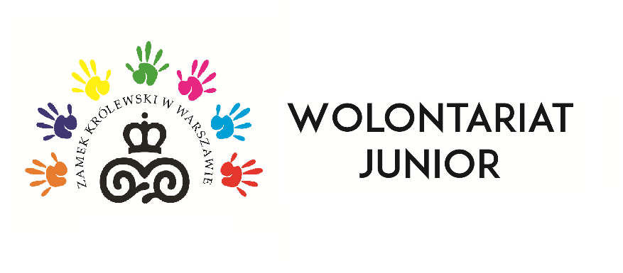
Propozycję uczestnictwa w wolontariacie w Zamku Królewskim w Warszawie adresujemy do dzieci i młodzieży w wieku 13 – 16 lat. Będzie to dla nich wspaniałą przygodą i okazją do poznania naszego muzeum „od kuchni”. Młodzi wolontariusze wcielać się będą w rolę asystenta zwiedzającego, będą opiekunami przestrzeni edukacyjnych na wystawach czasowych oraz będą uczestniczyć w dniach atrakcji. Termin: wybrane weekendy.
Więcej informacji: Agnieszka Lichacz tel. 22 35 55 591, e-mail alichacz@zamek-krolewski.pl

- Zamek dla maturzystów
Bezpłatne wykłady na Zoomie dla uczniów klas maturalnych. Celem zajęć jest wsparcie odbiorców w rozwijaniu myślenia procesualnego w zakresie poruszanych zagadnień.
Wykłady odbywają się raz w miesiącu od października 2021 do kwietnia 2022, o godz. 19:00.
Czas trwania: 1,5 godziny + 30 minut na pytania od uczestników i odpowiedzi prowadzącego.

- 04.10.2021 Ze snopkiem w herbie, czyli o dynastii Wazów na tronie polskim, dr Przemysław Deles, Muzeum Uniwersytetu Warszawskiego
- 08.11.2021 Staropolska sztuka wojenna, postacie i wielkie bitwy, Tomasz Szumański, Muzeum Wojska Polskiego
- 13.12.2021 Reformy i upadek Rzeczpospolitej w czasach Stanisława Augusta, Wojciech Siwek, Zamek Królewski w Warszawie
- 10.01.2022 Witaj majowa jutrzenko, czyli o Konstytucji 3 maja i Matejce, Agata Wróbel, Zamek Królewski w Warszawie
- 07.02.2022 Oświecenie – epoka w pigułce, Magdalena Tworzowska, Zamek Królewski
w Warszawie
- 07.03.2022 Książę, król, prezydent. Zmiany ustroju politycznego w Polsce, Anna Gapys, Zamek Królewski w Warszawie
- 04.04.2022 Polonia znowu może się uśmiechnąć – historia 20-lecia, Agata Wróbel, Zamek Królewski w Warszawie
Zapisy na webinar przez formularz zgłoszenia dostępny na stronie internetowej (https://www.zamek-krolewski.pl/edukacja/mlodziez/zamek-dla-maturzystow).
Więcej informacji: Monika Przypkowska tel. 22 35 55 106, e-mail mprzypkowska@zamek-krolewski.pl.

II. DZIECI
- Zamkowa Akademia Młodego Eksploratora (Z.A.M.Ek)

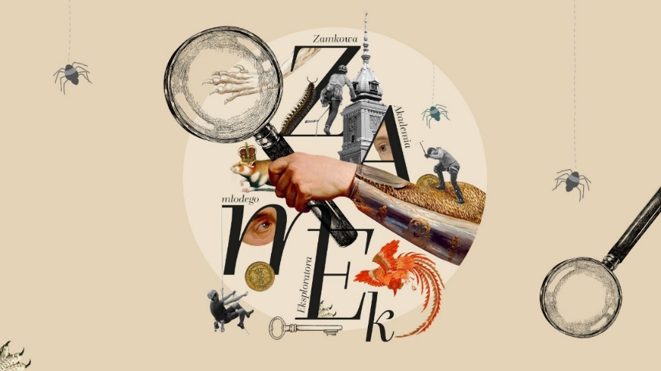
Zajęcia historyczno-plastyczne na ekspozycji dedykowane są dzieciom w wieku od 7 do 12 lat.
W zależności od tematu spotkania odbywają się w różnych częściach Zamku, także na wystawach czasowych. Dzieci uczestniczące w rocznym cyklu otrzymują indeksy i zaświadczenia uczestnictwa.
- 02.10.2021 Z wizytą w nowym pałacu księcia Józefa
- 06.11.2021 Fryderyk Chopin na Zamku. Wielki kompozytor i jego czasy. W powiązaniu z wystawą Chopin. Salon romantyczny
- 04.12.2021 W blasku i cieniu. Caravaggio i jego świat. W powiązaniu z wystawą Caravaggio i inni mistrzowie
- 08.01.2022 Pod znakiem Marsa. Dawne wojsko i uzbrojenie w zbiorach Zamku Królewskiego w Warszawie
- 05.03 2022 Stare i nowe na Zamku Królewskim w Warszawie. Sekrety odbudowy i rekonstrukcji
- 02.04.2022 W co się bawić? Dawne gry i zabawy w zamkowych wnętrzach
- 07.05.2022 Król kolekcjoner. Stanisław August i jego zbiory. W powiązaniu z wystawą Biblioteka królewska Stanisława Augusta
- 04.06.2022 W co się bawić? Królewskie zabawy ogrodowe

Termin: pierwsze soboty miesiąca, godz. 10.00, 11.00, 12.00.
Wstęp: na podstawie biletu w cenie 10 zł od osoby, dostępne w kasie Zamku i online.
Więcej informacji: Sławomir Szczocki tel. 22 35 55 291, e-mail sszczocki@zamek-krolewski.pl

- Szlakiem Orientalnych Opowieści

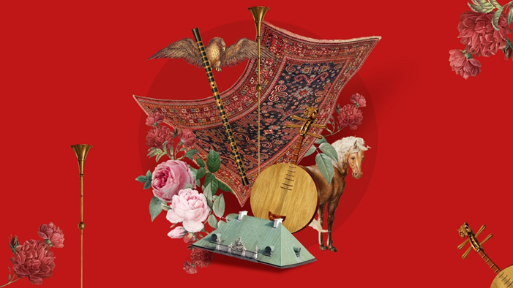

Kameralne spektakle na motywach Klechd sezamowych Bolesława Leśmiana, z udziałem aktorów Teatru Lalka, będą punktem wyjścia dla interaktywnych warsztatów. Wykorzystane w nich przedmioty codziennego użytku w nowej, nietypowej funkcji okażą się zachętą do inspirującej
i kreatywnej zabawy w teatr. Spektaklom towarzyszyć będzie piękna muzyka a tłem stanie się ekspozycja wschodnich kobierców w pałacu Pod Blachą.

- 24.10. 2021– Baśń o pięknej Parysadzie i ptaku Bulbulezarze
- 28.11.2021 - Baśń o Alladynie i lampie cudownej
- 30.01.2022 - Alibaba i 40 zbójców
- 27.02.2022 - Baśń o rumaku zaklętym
- 27.03.2022 - Rybak i Geniusz
- 24.04.2022 - Opowiadania króla Wysp Hebanowych, cz. 1
- 29.05.2022 - Opowiadanie króla Wysp Hebanowych, cz.2

Termin: wybrane niedziele, godz. 15.00
Wstęp: na podstawie biletu w cenie 10 zł od osoby, dostępne w kasie Zamku i online.
Więcej informacji: Dominika Jackowiak tel. 22 35 55 591, e-mail djackowiak@zamek-krolewski.pl
III. Dorośli/seniorzy
- Wykłady towarzyszące wystawom czasowym i wydarzeniom

- Traktat ryski – odzyskane dziedzictwo
5.10.2021 Historia tapiserii wawelskich w okresie rewindykacji po 1921 r., Magdalena Ozga, Zamek Królewski na Wawelu. Wykład online.
7.12.2021 Powrót bogini. Rewindykacje ryskie w Łazienkach Królewskich, Aneta Czarnecka, Łazienki Królewskie w Warszawie. Wykład online.

- Jubileusz – Śladami odbudowy
28.10.2021 Zamek Królewski w czasie II wojny światowej, Norbert Bączyk, Muzeum Powstania Warszawskiego, wykład z publicznością
25.11.2021 Dyplomacja II Rzeczypospolitej i rola Zamku Królewskiego w Warszawie w tym aspekcie, dr Wojciech Biliński, Departament Dyplomacji Historycznej MSZ, wykład z publicznością

- Chopin. Salon romantyczny
20.10.2021 Rola mecenatu artystycznego polskiej arystokracji na przykładzie rodu Czartoryskich i Radziwiłłów, Maciej Radziwiłł, wykład z publicznością.

- Caravaggio i inni mistrzowie
10.11.2021, godz. 18.00, Roberto Longhi – uczony i kolekcjoner, Maria Cristina Bandera, Fondazione di Studi di Storia dell‘Arte Roberto Longhi Florencja, wykład międzynarodowy z publicznością
10.11.2021, godz. 18.00, Caravaggia „Wieczerza z Emaus” z 1606 r: pomiędzy realizmem a sacrum, Sandrina Bandera, wykład międzynarodowy z publicznością
17.11.2021, godz. 18.00, O mnogości interpretacji obrazu „Chłopiec gryziony przez jaszczurkę” Caravaggia, dr Artur Badach, Zamek Królewski w Warszawie, wykład z publicznością
01.12.2021, godz. 18.00, Mitologia i rodzajowość w twórczości Caravaggia i jego naśladowców, Przemysław Głowacki, wykład z publicznością
15.12.2021, godz. 18.00, Mowa ciała i stany ducha w malowidłach Caravaggia, dr Adam Tyszkiewicz, wykład z publicznością

Termin: godz. 18.00; wykłady Traktat ryski – wybrane wtorki; wykłady Jubileusz – wybrane czwartki; wykłady Chopin – wybrane środy; wykłady Caravaggio – wybrane środy.
Wstęp: wykłady Traktat ryski – dostępne na zamkowym kanale youtube; wykłady Jubileusz na podstawie bezpłatnych zaproszeń do odebrania w Punkcie Informacji; pozostałe wykłady płatne – 10 zł od osoby, dostępne w kasie Zamku i online
Więcej informacji: dr Ewa Włoch, Dział Projektów Naukowych i Muzealnych tel. 22 35 55 342,
e-mail ewloch@zamek-krolewski.pl.

- Historia sztuki inaczej – wykłady

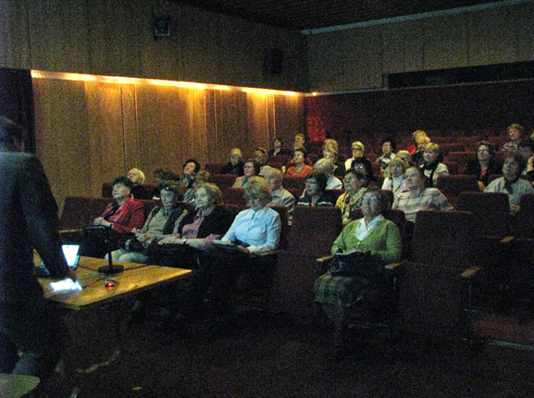

Kurs historii sztuki, na którym wśród omawianych dzieł znajdą się prace nie tylko znanych
i lubianych artystów, ale też tych, których twórczość jest wciąż zbyt mało spopularyzowana,
a na pewno na to zasługuje. Spotkania będą okazją do prześledzenia najważniejszych stylów
i tendencji w sztuce od późnego gotyku do czasów po II wojnie światowej. Wśród nazwisk autorów pojawią się artyści, których prace znajdują się w zbiorach Zamku Królewskiego w Warszawie: Lucas Cranach starszy, Rembrandt, Bernardo Bellotto, Thomas Gainsborough i Józef Pankiewicz.
I semestr
- 5.10.2021 Tilman Riemenschneider i sztuka późnego gotyku
- 12.10.2021 Andrea del Verrocchio. W cieniu Leonarda
- 19.10. 2021 Sebastiano del Piombo. W kręgu Michała Anioła
- 26.10.2021 Parmigianino i manieryzm
- 2.11.2021 Jacopo Tintoretto i rysunek wenecki
- 09.11.2021 Lucas Cranach starszy i renesans na północy Europy
- 16.11.2021 Federico Barocci. Między renesansem a barokiem
- 23.11.2021 Valentin de Boulogne i caravaggionizm
- 30.11.2021 Jusepe de Ribera i barok hiszpański
- 07.12.2021 Rembrandt i grafika
- 14.12.2021 Anthony van Dyck i portret angielski XVII w.
- 11.01.2022 Thomas Gainsborough i malarstwo angielskie XVIII w.
- 18.01.2022 Bernardo Bellotto w Wiedniu i Monachium
- 25.01.2022 Théodore Géricault i romantyzm
II semestr
- 15.02.2022 Julia Margaret Cameron i prerafaelici
- 22.02.2022 Józef Simmler i akademizm
- 01.03.2022 Józef Pankiewicz. Między impresjonizmem a koloryzmem
- 08.03.2022 Henri Edmond Cross i neoimpresjonizm
- 15.03.2022 Félix Vallotton i symbolizm
- 22.03.2022 Wilhelm Lehmbruck i rzeźba początków XX w.
- 29.03.2022 Oskar Kokoschka i ekspresjonizm
- 05.04.2022 Wyndham Lewis i wortycyzm
- 12.04.2022 Lubow Popowa i awangarda rosyjska
- 26.04.2022 Theo van Doesburg i neoplastycyzm
- 10.05.2022 Dorothea Tanning. W kręgu surrealistów
- 17.05.2022 Edward Hopper i malarstwo amerykańskie
- 24.05.2022 Lee Krasner. W cieniu Jacksona Pollocka
- 31.05.2022 Alexander Calder i rzeźba kinetyczna
Wszystkie wykłady Historii sztuki inaczej prowadzi Przemysław Głowacki.
Termin: wtorki, grupa I godz. 14.30-16.00; grupa II godz. 16.00 - 17.30.
Wstęp: na podstawie karnetu w cenie 130 zł od osoby, dostępne w kasie Zamku i online.
Więcej informacji: Paulina Jasny tel. 22 35 55 114, e-mail pjasny@zamek-krolewski.pl.

- W królewskiej malarni - kurs malarstwa i rysunku
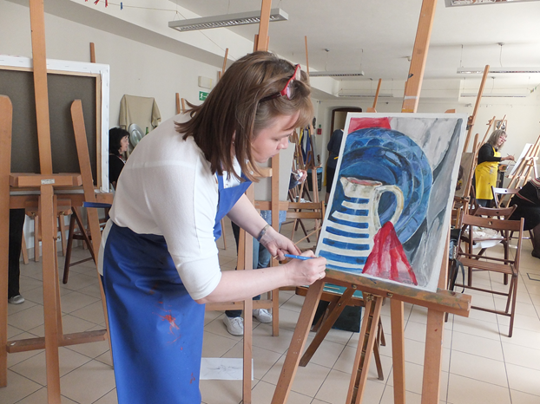
Nawiązując do znajdującej się w XVIII-wiecznym Zamku słynnej malarni Marcello Bacciarellego zapraszamy na zajęcia plastyczne, które adresujemy do dorosłych chcących w praktyce poznać warsztat artysty. Zajęcia odbywają się w pracowni plastycznej pałacu Pod Blachą. Składają się
z części teoretycznej wprowadzającej do danego zagadnienia i ćwiczeń praktycznych. W zależności od tematu, wybierana jest technika kursu np. farby akwarelowe, olejne, grafika, pastele, węgiel. Kurs prowadzą artysta plastyk Lech Żurkowski i kustosz Agnieszka Lichacz. Na zakończenie kursu, uczestnicy otrzymują dyplomy.
- Kurs I: Echo włoskiego słońca. Energia koloru, oczyszczanie palety barwnej, akwarela, pastel.
7, 14, 21, 28 października i 4 listopada 2021 r.
- Kurs II: Maluj jak Caravaggio – światło i cień w obrazie. Akryl, tempera, techniki kryjące, czarne podobrazie. 18, 25 listopada, 2,9,16 grudnia 2021 r.
- Kurs III: Maluj jak Caravaggio – dynamika i afektywność kompozycji obrazu, akryl, tempera, techniki kryjące. 13, 20, 27 stycznia i 3, 10 lutego 2022 r.
- Kurs IV: Dyskretny urok grafiki. Monotypia, techniki eksperymentalne, linoryt.
17, 24 lutego i 3,10,17 marca 2022 r.
- Kurs V: Kwiaty i muszle. Różne oblicza martwej natury.
24, 31 marca i 7, 14, 21 kwietnia 2022 r.
- Kurs VI: Krajobraz, malarstwo informel, wzbogacanie podłoża, faktury, elementy dodane, technika własna, malarstwo olejne. 28 kwietnia i 5, 12, 19, 26 maja 2022 r.

Terminy: czwartki, grupa I godz. 9:30 -11:30, grupa II godz. 12:00-14:00.
Wstęp: na podstawie karnetu na pojedynczy kurs w cenie 150 zł od osoby, dostępne w kasie Zamku.
Więcej informacji: Agnieszka Lichacz tel. 22 35 55 591, e-mail alichacz@zamek-krolewski.pl

- Godzina ze sztuką
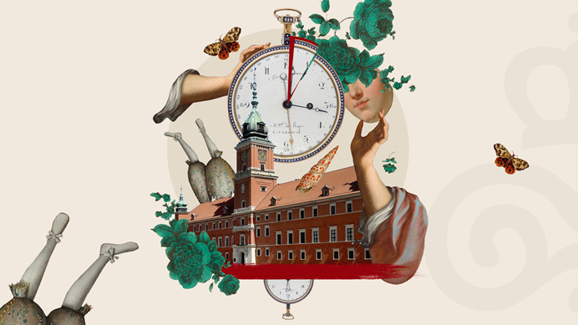
Spotkania na ekspozycji Zamku Królewskiego w Warszawie, których założeniem jest dłuższe zatrzymanie się przy wybranych dziełach sztuki ze zbiorów muzeum bądź na wystawie czasowej. Prowadzący prelekcje na ekspozycji przedstawiają publiczności wybrane dzieło sztuki, jego kompozycję, okoliczności powstania, postać artysty itp.

- 17.10.2021 Tronująca Madonna z Dzieciątkiem Taddeo Gaddiego - arcydzieło malarstwa tablicowego. Nowy nabytek Zamku Królewskiego w Warszawie, Dominika Jackowiak
- 21.11.2021 Caravaggio mistrz światłocienia i emocji. Spotkanie z obrazem Chłopiec ugryziony przez jaszczurkę na wystawie Caravaggio i inni mistrzowie, Monika Przypkowska
- 16.01.2022 Zaskakujące oblicza Apostołów według Jusepe de Ribery. Spotkanie na wystawie Caravaggio i inni mistrzowie, Przemysław Głowacki
- 20.02.2022 Kogut i kura pięknie malowane. Obraz Melchiora de Hondecoeter zwanego „Rafaelem ptaków”. Nowy nabytek Zamku Królewskiego w Warszawie, Dominika Jackowiak
- 20.03.2022 Z wełny, srebra i czasu – gobeliny Stanisława Leszczyńskiego, Agnieszka Lichacz
- 15.05.2022 Spotkanie na wystawie Biblioteka królewska Stanisława Augusta, Tomasz Jakubowski
- 19.06.2022 Spotkanie na wystawie Pejzaże na porcelanie, dr Anna Szkurłat

Termin: trzecia niedziela każdego miesiąca, godz. 12:00.
Wstęp: na podstawie biletu w cenie 10 zł od osoby, dostępne w kasie Zamku i online.
Więcej informacji: Monika Przypkowska tel. 22 35 55 106; e-mail mprzypkowska@zamek-krolewski.pl.

- Dzielimy się historią – wykłady dla słuchaczy uniwersytetów trzeciego wieku
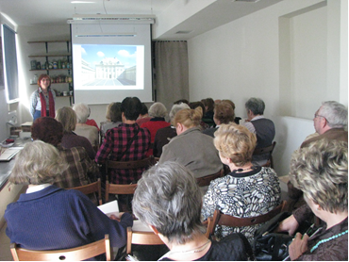
Na spotkaniach w Zamku Królewskim w Warszawie pracownicy Działu Edukacji podzielą się
ze słuchaczami UTW swoją wiedzą i pasją. Każdy wykład dotyczy w ścisłym bądź szerokim zakresie Zamku. W tym roku przygotowaliśmy m.in. tematy biograficzne, związane z historią kuchni, strojów, dotyczące malarstwa, a nawet filmu.
- W koronkach i jedwabiach. Moda w czasach Stanisława Augusta. Wykład prowadzi Agnieszka Lichacz.
- Fenomen obiadów czwartkowych. Wykład prowadzi Agnieszka Lichacz.
- Z bombą w koszyczku. Michalina Mościcka – patriotka, matka, feministka, pierwsza dama. W 150 rocznicę urodzin. Wykład prowadzi Sławomir Szczocki.
- Rozsiekać króla!? 250 rocznica uprowadzenia króla Stanisława Augusta. Wykład prowadzi Sławomir Szczocki.
- Grand Tour – wielka przygoda polskiej młodzieży szlacheckiej w XVII/XVIII w. Wykład prowadzi Paulina Jasny.
- "Ryby dają więcej spokoju niż kobiety" – nietuzinkowe Polki epoki oświecenia. Wykład prowadzi Paulina Jasny.
- Inspiracje malarstwem polskim w filmach Andrzeja Wajdy. Wykład prowadzi Tomasz Taraszkiewicz.
- Zamek Królewski i pałac Pod Blachą w filmie. Wykład prowadzi Tomasz Taraszkiewicz.
- Teatr światła i cienia. Malarstwo Caravaggia i jego naśladowców. Wykład prowadzi Dominika Jackowiak.
- Królewska galeria obrazów. Niesamowite historie uprowadzonych dzieł sztuki. Wykład prowadzi Dominika Jackowiak.
- Józef Beck – mąż stanu czy polityczny awanturnik? Wykład prowadzi Maciej Antosiewicz.
- Demokracja szlachecka, liberum veto, Konstytucja 3 maja – mity i rzeczywistość. Wykład prowadzi Maciej Antosiewicz.
- Mistrzyni portretu – Elisabeth Visee Lebrun. Wykład prowadzi Tomasz Drapała.
- Zamek oryginalny. Wykład prowadzi Tomasz Drapała.

Cena wykładu: 200 zł.
Zajęcia są prowadzone stacjonarnie dla grup do 30 osób.
Więcej informacji: Tomasz Drapała tel. 22 35 55 105, e-mail tdrapala@zamek-krolewski.pl

***
W przypadku zaostrzenia sytuacji pandemii Covid-19 nasze działania przeprowadzone będą online.

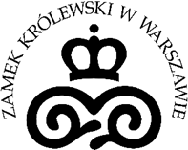

Pełna oferta edukacyjna 2021 - 2022
Zamku Królewskiego w Warszawie na stronie
www.zamek-krolewski.pl/edukacja

- https://www.facebook.com/EdukacjaZamekKrolewskiwWarszawie
- https://www.instagram.com/edukacjazamekkrolewskiwarszawa/

dodatkowe informacje w naszych mediach społecznościowych:
- http://www.facebook.com/zamek.krolewski.warszawa
- https://twitter.com/Zamek_Krolewski
- https://www.youtube.com/user/ZamekKrolewski
- http://instagram.com/zamekkrolewskiwarszawa
- http://pl.tripadvisor.com/Attraction_Review-g274856-d274990-Reviews-Royal_Castle-Warsaw_Mazovia_Province_Central_Poland.html

